城市场准入办发〔2022〕1号

城口县全面实施市场准入负面清单制度工作领导小组
办公室关于全面落实《市场准入负面清单
（2022年版）》有关工作的通知

各乡镇人民政府（街道办事处），县政府各部门，有关单位：
实施全国统一的市场准入负面清单制度，是党中央、国务院作出的重大决策部署，是加快建设全国统一大市场、完善社会主义市场经济体制的重要制度安排。《市场准入负面清单（2022年版）》已由国家发展改革委、商务部联合发布实施，现将《市场准入负面清单（2022年版）》任务分工印发给你们，并就贯彻落实有关要求通知如下。
一、严格落实“全国一张清单”管理要求
严格落实国家发展改革委、商务部联合发布市场准入的负面清单，坚决维护市场准入负面清单制度的统一性、严肃性和权威性，确保“一单尽列、单外无单”。严格落实“非禁即入”要求，对清单之外的行业、领域、业务等，各类市场主体皆可依法平等进入，不得违规另设市场准入行政审批和变相设定准入障碍。对清单所列事项，要持续优化管理方式，严格规范审批行为，优化审批流程，提高审批效率，正确高效地履行职责。对属于国家事权的准入事项，要做好衔接落实和向市场主体咨询服务工作。
二、切实履行政府监管责任
各部门要落实法律法规和“三定”明确的监管职责，对法律法规和“三定”规定未明确监管职责的，按照“谁审批、谁监管，谁主管、谁监管”的原则，全面夯实监管责任。要严格落实放管结合、并重要求，坚决纠正“以批代管”“不批不管”等问题，防止出现监管真空。健全监管规则，创新监管方式，实现事前事中事后全链条全领域监管，提高监管的精准性有效性。强化反垄断监管，防止资本无序扩张、野蛮生长、违规炒作，冲击经济社会发展秩序。强化公平竞争审查刚性约束，清理废除妨碍依法平等准入的规定做法。进一步健全完善与市场准入负面清单制度相适应的准入机制、审批机制、社会信用体系和激励惩戒机制、商事登记制度等，系统集成、协同高效地推进市场准入制度改革工作。
三、严格执行案例归集和通报制度
各部门要切实加强组织领导，采取多种形式开展市场准入负面清单制度的宣传解读。要定期排查、投诉受理、核查反馈和整改督办，重点排查清理违背市场准入负面清单禁止准入类或许可准入类事项要求进行审批；市场主体违规进入市场准入负面清单禁止或限制进入的行业、领域、业务；违规设置市场准入隐性壁垒等各类情况，如发现清单之外违规设立其他市场准入事项和准入隐形壁垒，应立即予以清理。对违规事实清晰或已查实案例，于每季度结束后3日内报送县发展改革委汇总，县发展改革委按程序上报市级主管部门。（报送途径：内网邮箱—政府序列—县发展改革委—国民经济综合科—周慧；联系人：李先；联系电话：59223309，18883331830）
四、多途径收集市场主体反馈的意见与建议
（一）涉及市场主体投诉举报市场准入隐性壁垒问题，通过以下4种渠道反馈，并实行分工负责。
1.县政府办公室负责受理城口县人民政府（网址：www.cqck.gov.cn）“互动交流—公开信箱”栏中反馈的意见建议。
2.县信访办负责受理重庆市信访办公众信息网（网址：http://xfb.cq.gov.cn）、“重庆信访”微信公众号、“重庆市政府”渝快办APP等平台转办的信访投诉，以及城口县信访办公室群众来访接待中心的投诉。
3.县市场监管局负责本行政区域内的市场监督管理投诉举报处理工作。
4.县委统战部、县工商联负责接待商（协）会和各类非公有制人士在“城口县企业之家”反映的问题。
（二）12345政务服务便民热线24小时开通接听。
（三）各部门通过常态化走访调查、座谈等形式听取市场主体、行业协会商会等社会组织的意见建议，听取他们对包括市场准入隐性壁垒等方面反映的问题。

附件：1.《市场准入负面清单（2022年版）》任务分工
2.《与市场准入相关的禁止性规定》任务分工
3.国家发展改革委关于建立违背市场准入负面清单
案例归集和通报制度的通知
4.违背市场准入负面清单案例报送格式

城口县全面实施市场准入负面
清单制度工作领导小组办公室
（城口县发展和改革委员会代章）
2022年5月13日

附件3

国家发展改革委关于建立违背市场准入
负面清单案例归集和通报制度的通知

发改体改〔2021〕1670号

中央和国家机关有关部门，各省、自治区、直辖市、新疆生产建设兵团发展改革委：
按照党中央、国务院有关决策部署，为全面深入实施市场准入负面清单制度，国家发展改革委会同有关部门和第三方机构对违背市场准入负面清单情况进行归集排查，建立案例归集和定期通报制度。现将有关工作要求通知如下。
一、案例归集范围
纳入违背市场准入负面清单案例通报的，主要包括以下几类情况：
（一）地方政府及有关机构违背市场准入负面清单禁止准入类或许可准入类事项要求进行审批的。
（二）市场主体违规进入市场准入负面清单禁止或限制进入的行业、领域、业务的。
（三）地方政府及有关机构设置市场准入隐性壁垒的，如国家层面已放开但地方仍在审批、另设市场准入限制性条件、监管能力不足导致不敢批、行政审批互为前置、同类事项跨区域重复审批等。
（四）其他违背市场准入负面清单制度的情况。
二、案例排查汇总
（一）地方自查。由各省发展改革部门牵头，对违背市场准入负面清单有关规定的案例进行定期排查，排查结果报送国家发展改革委汇总。
（二）部门协查。中央和国家机关各有关部门根据市场准入负面清单中所涉及的事项，对违背市场准入负面清单有关规定的案例进行定期排查，排查结果报送国家发展改革委汇总。
三、建立典型案例通报机制
对违背市场准入负面清单的典型案例情况进行通报，在国家发展改革委门户网站和“信用中国”网站向社会公示，同步纳入全国城市信用状况动态监测。
四、完善市场准入效能评估指标体系
（一）请福建、云南、宁夏等第一批试点地区在现有工作基础上，进一步完善市场准入效能评估指标体系，将案例归集情况作为评估重要内容。注重将信息技术作为重要工作手段，开展效能评估信息化平台建设，做好人员经费保障，探索效能评估结果的应用。
（二）将北京、河北、上海、浙江、安徽、广东、重庆纳入第二批试点范围，按照有关工作要求，在第一批试点经验基础上，加强工作协调，结合各省实际情况，验证评估指标的科学性和可操作性，建设省级市场准入效能评估平台，不断完善案例归集和通报制度，探索市场准入效能评估经验，开展全省试评估。请国家信息中心加强工作指导，工作推进中的困难问题及时向国家发展改革委报告。

附件：违背市场准入负面清单典型案例及处理情况通报（第
1期）

国家发展改革委
2021年11月19日

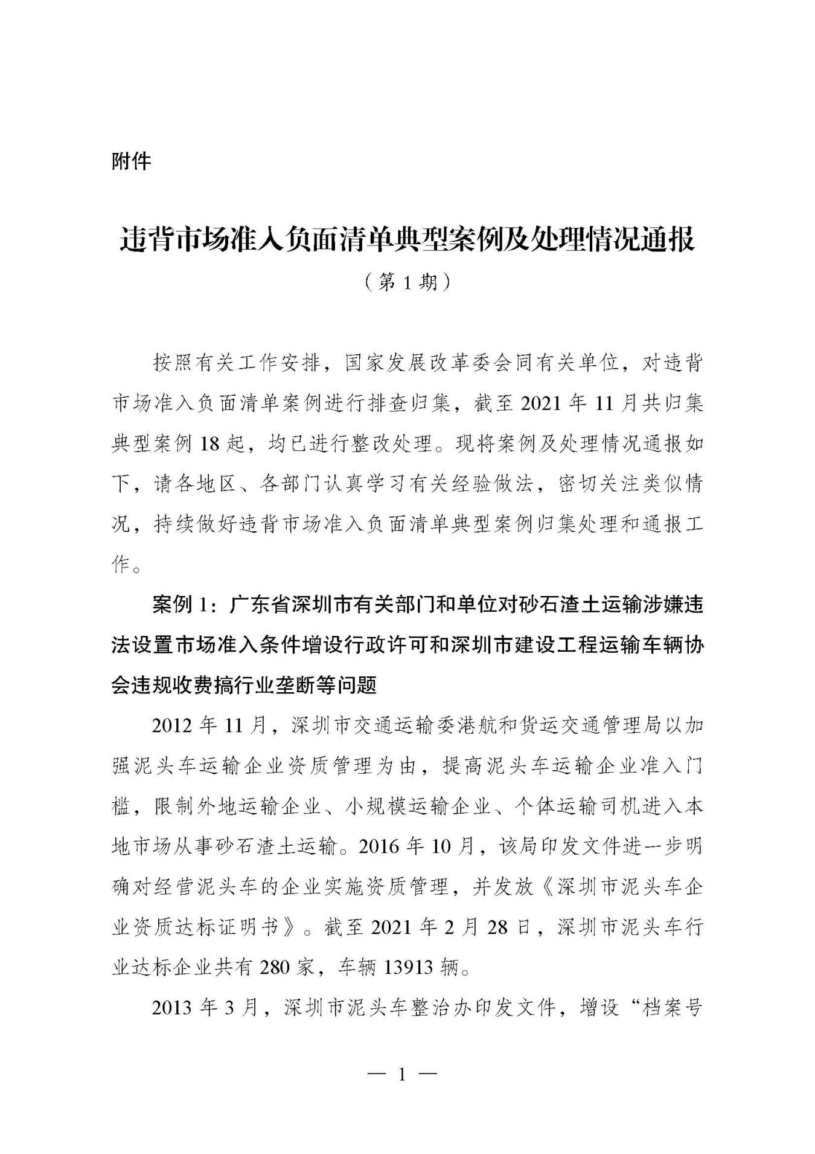
附件
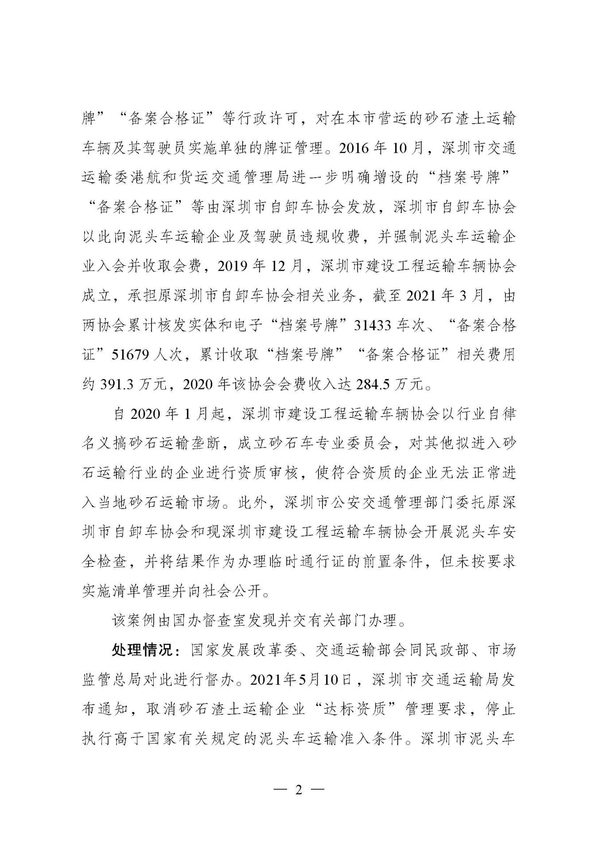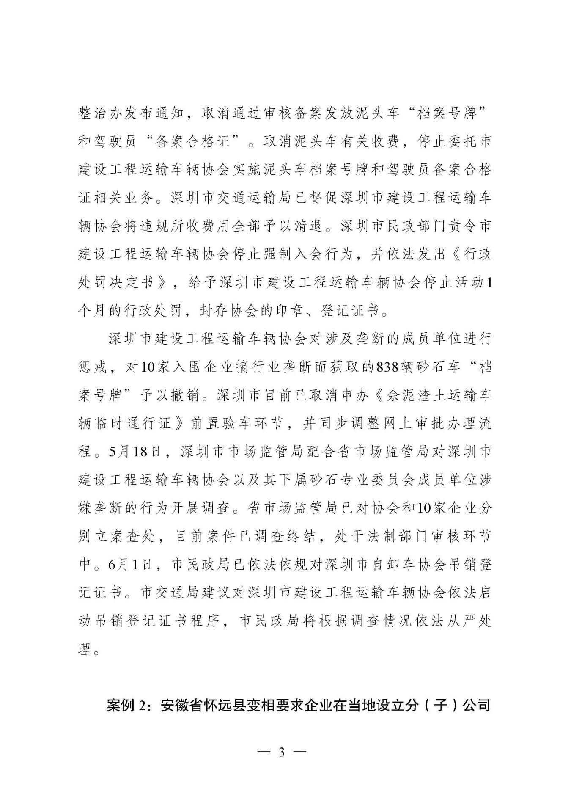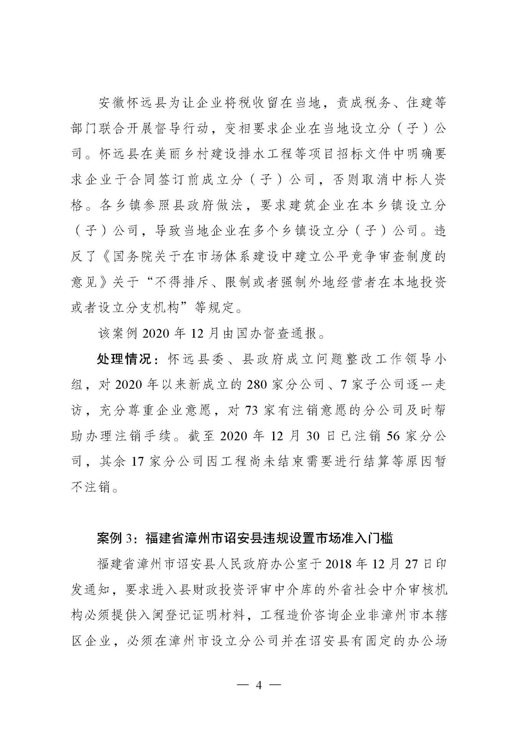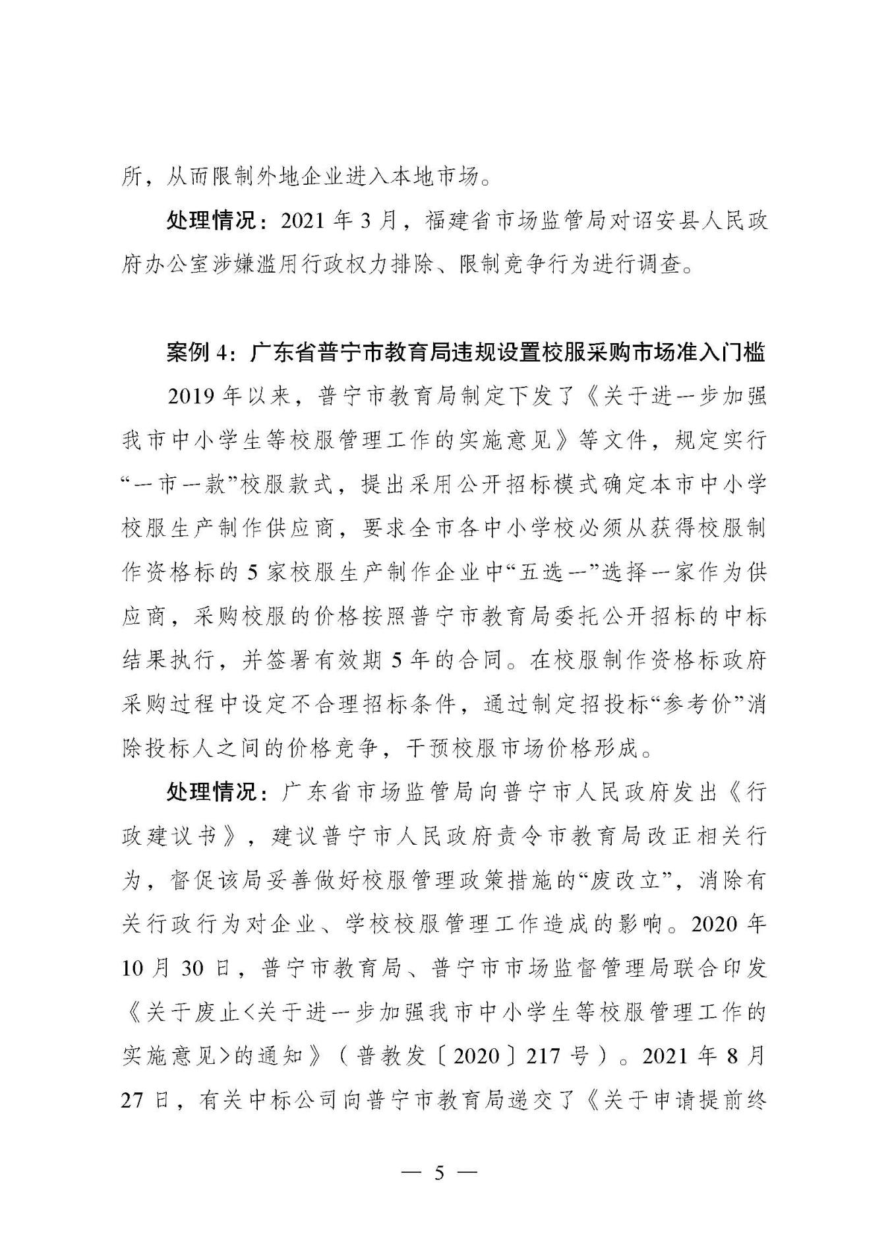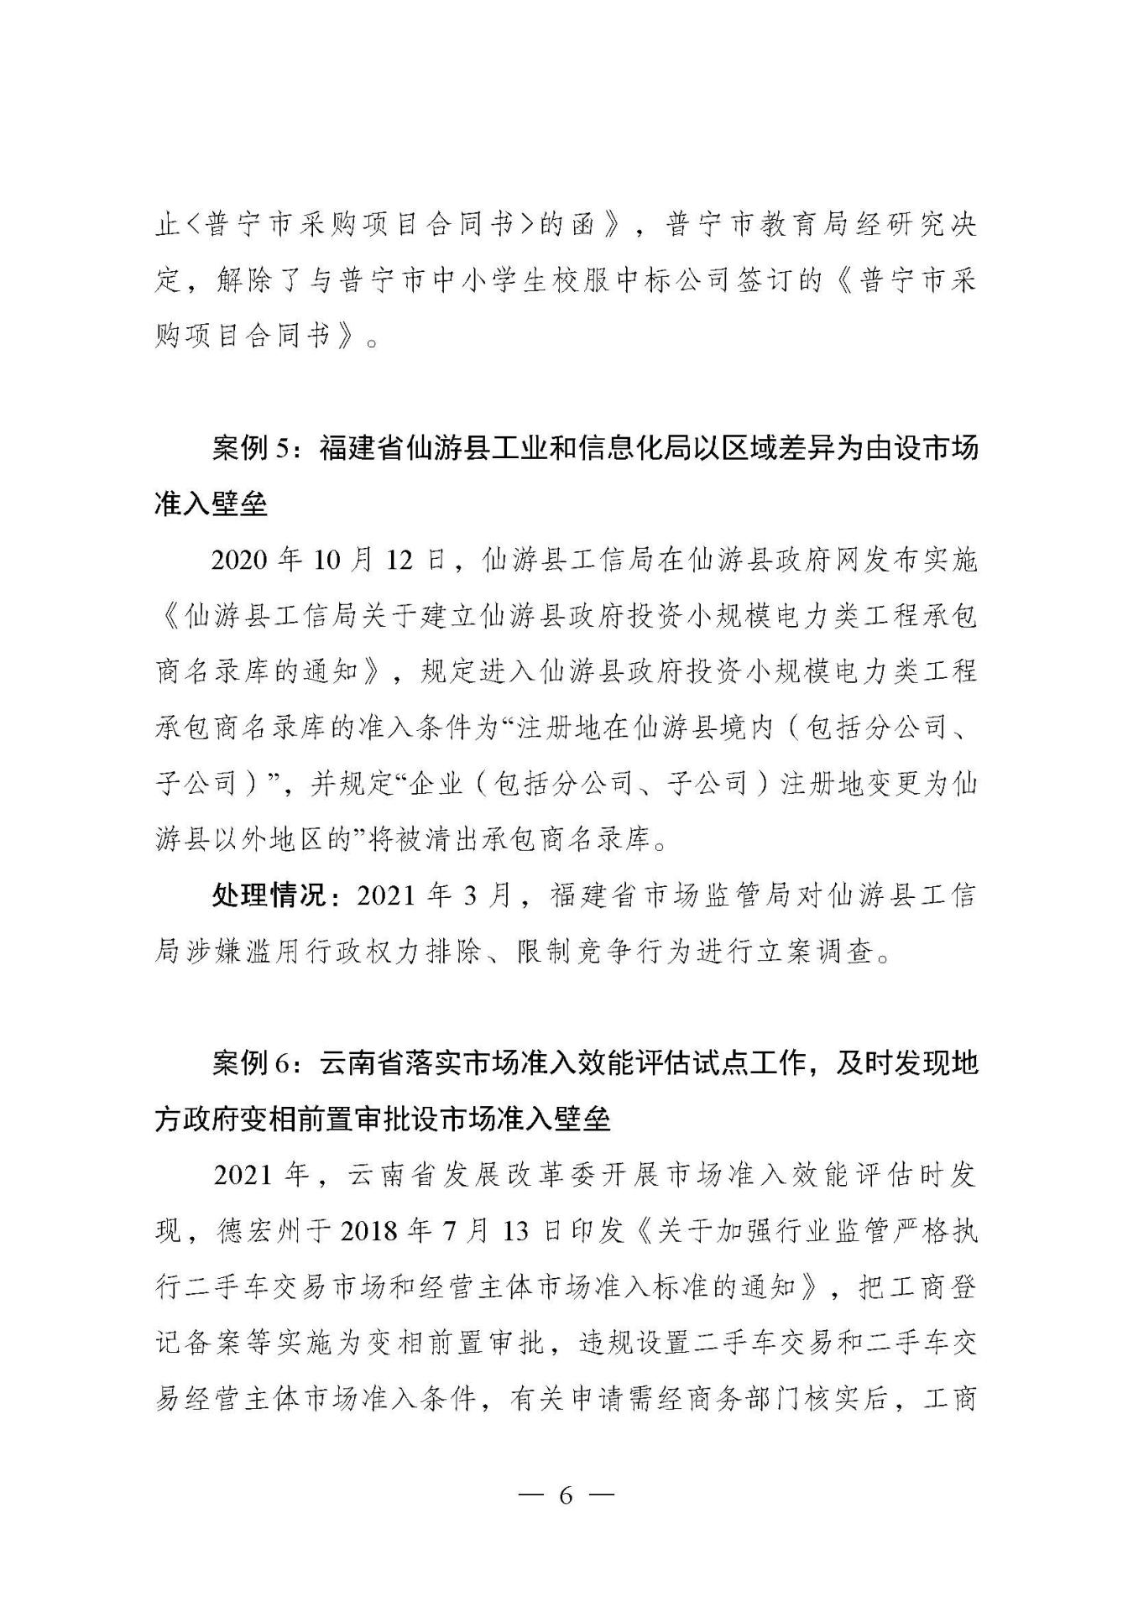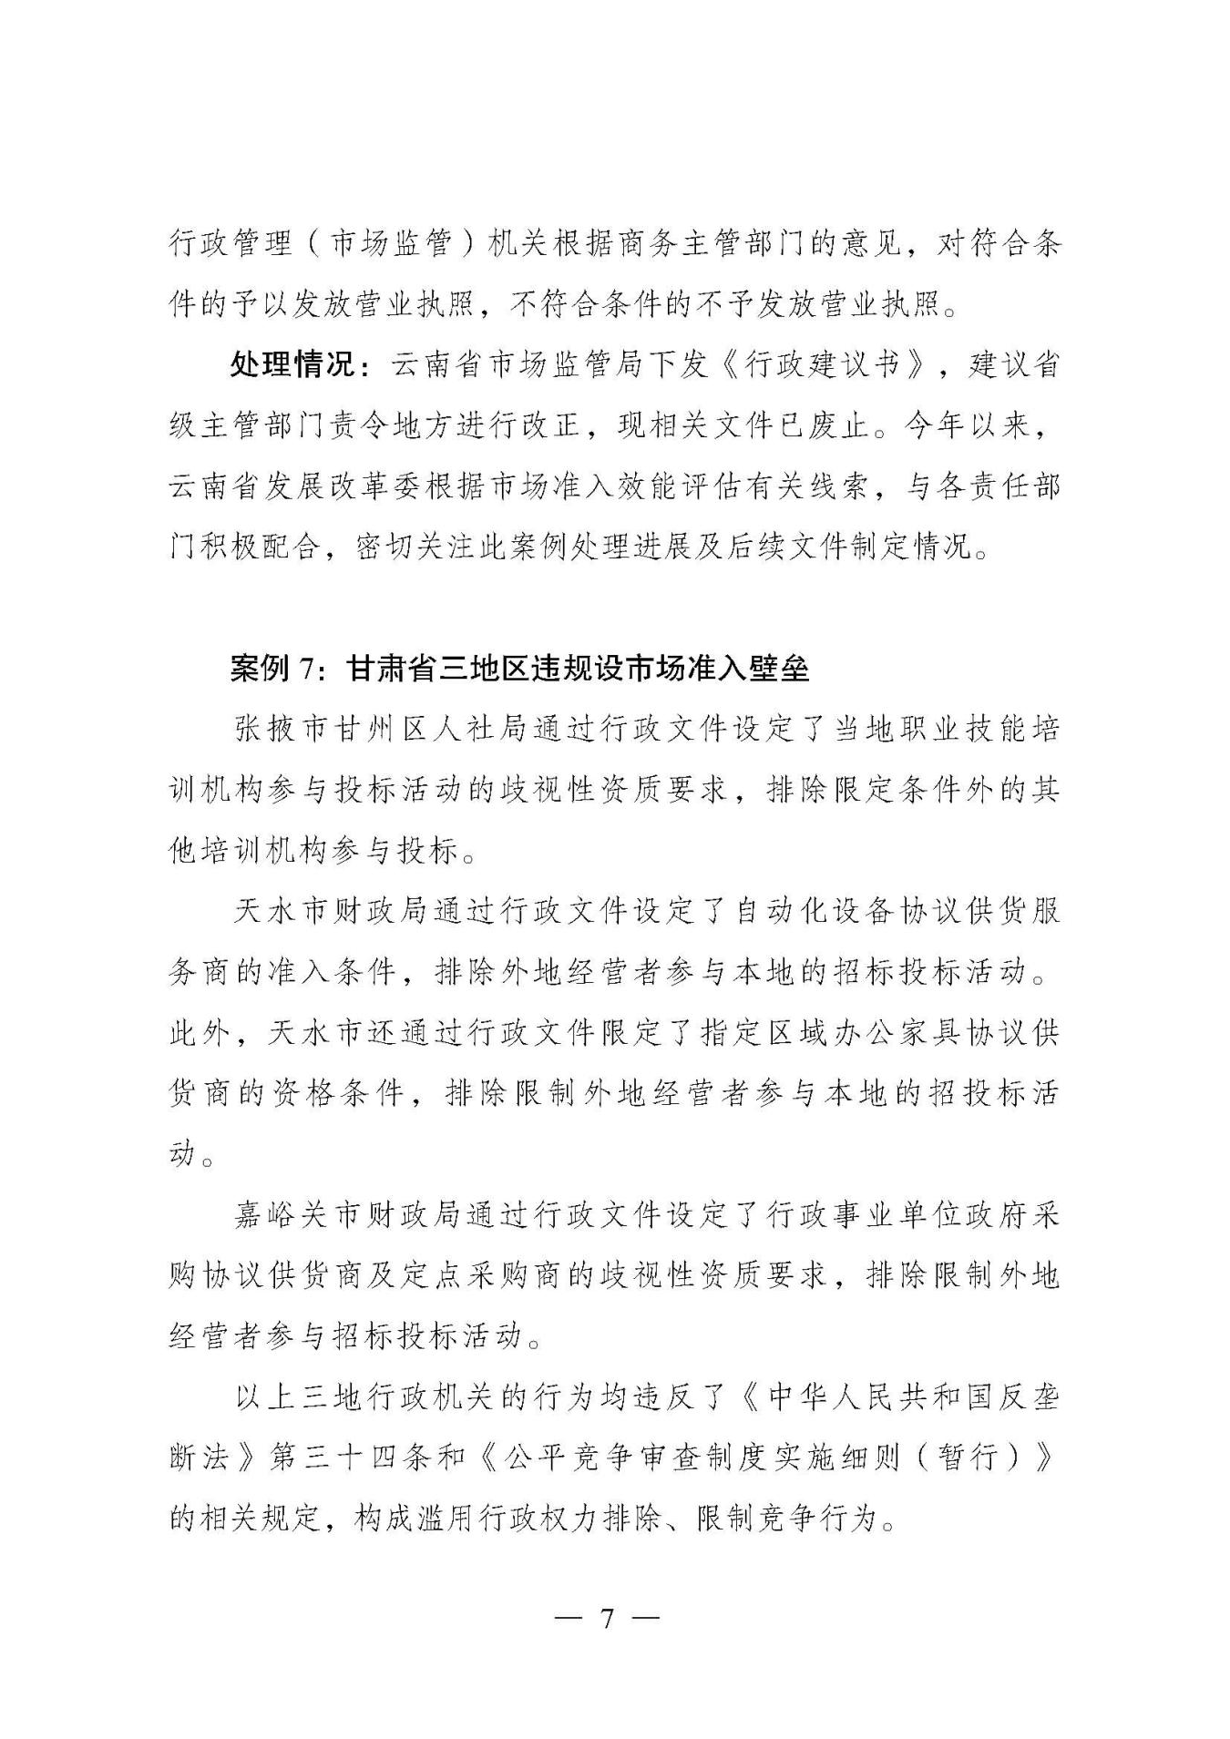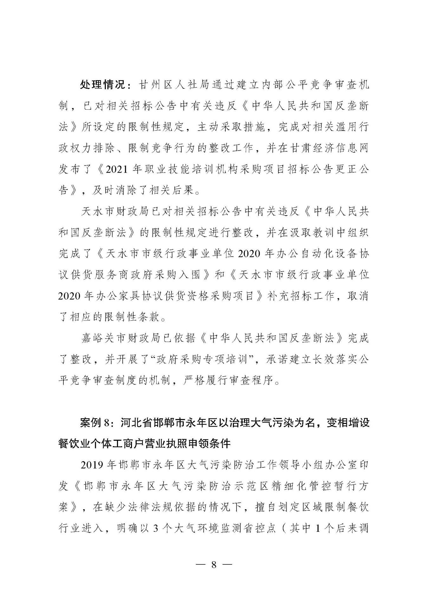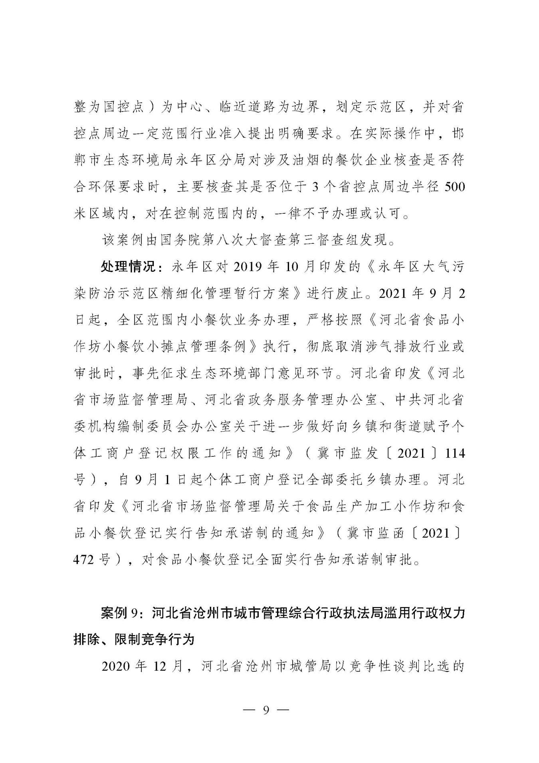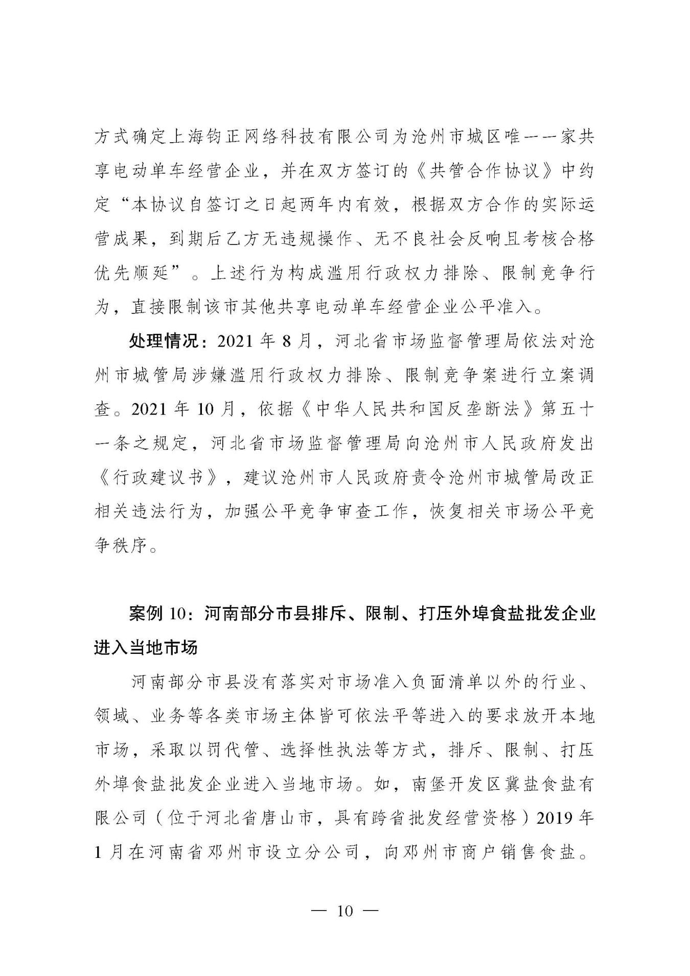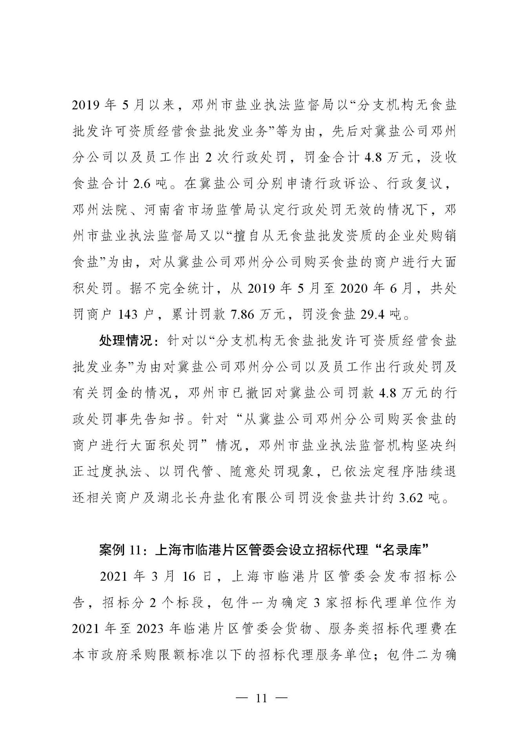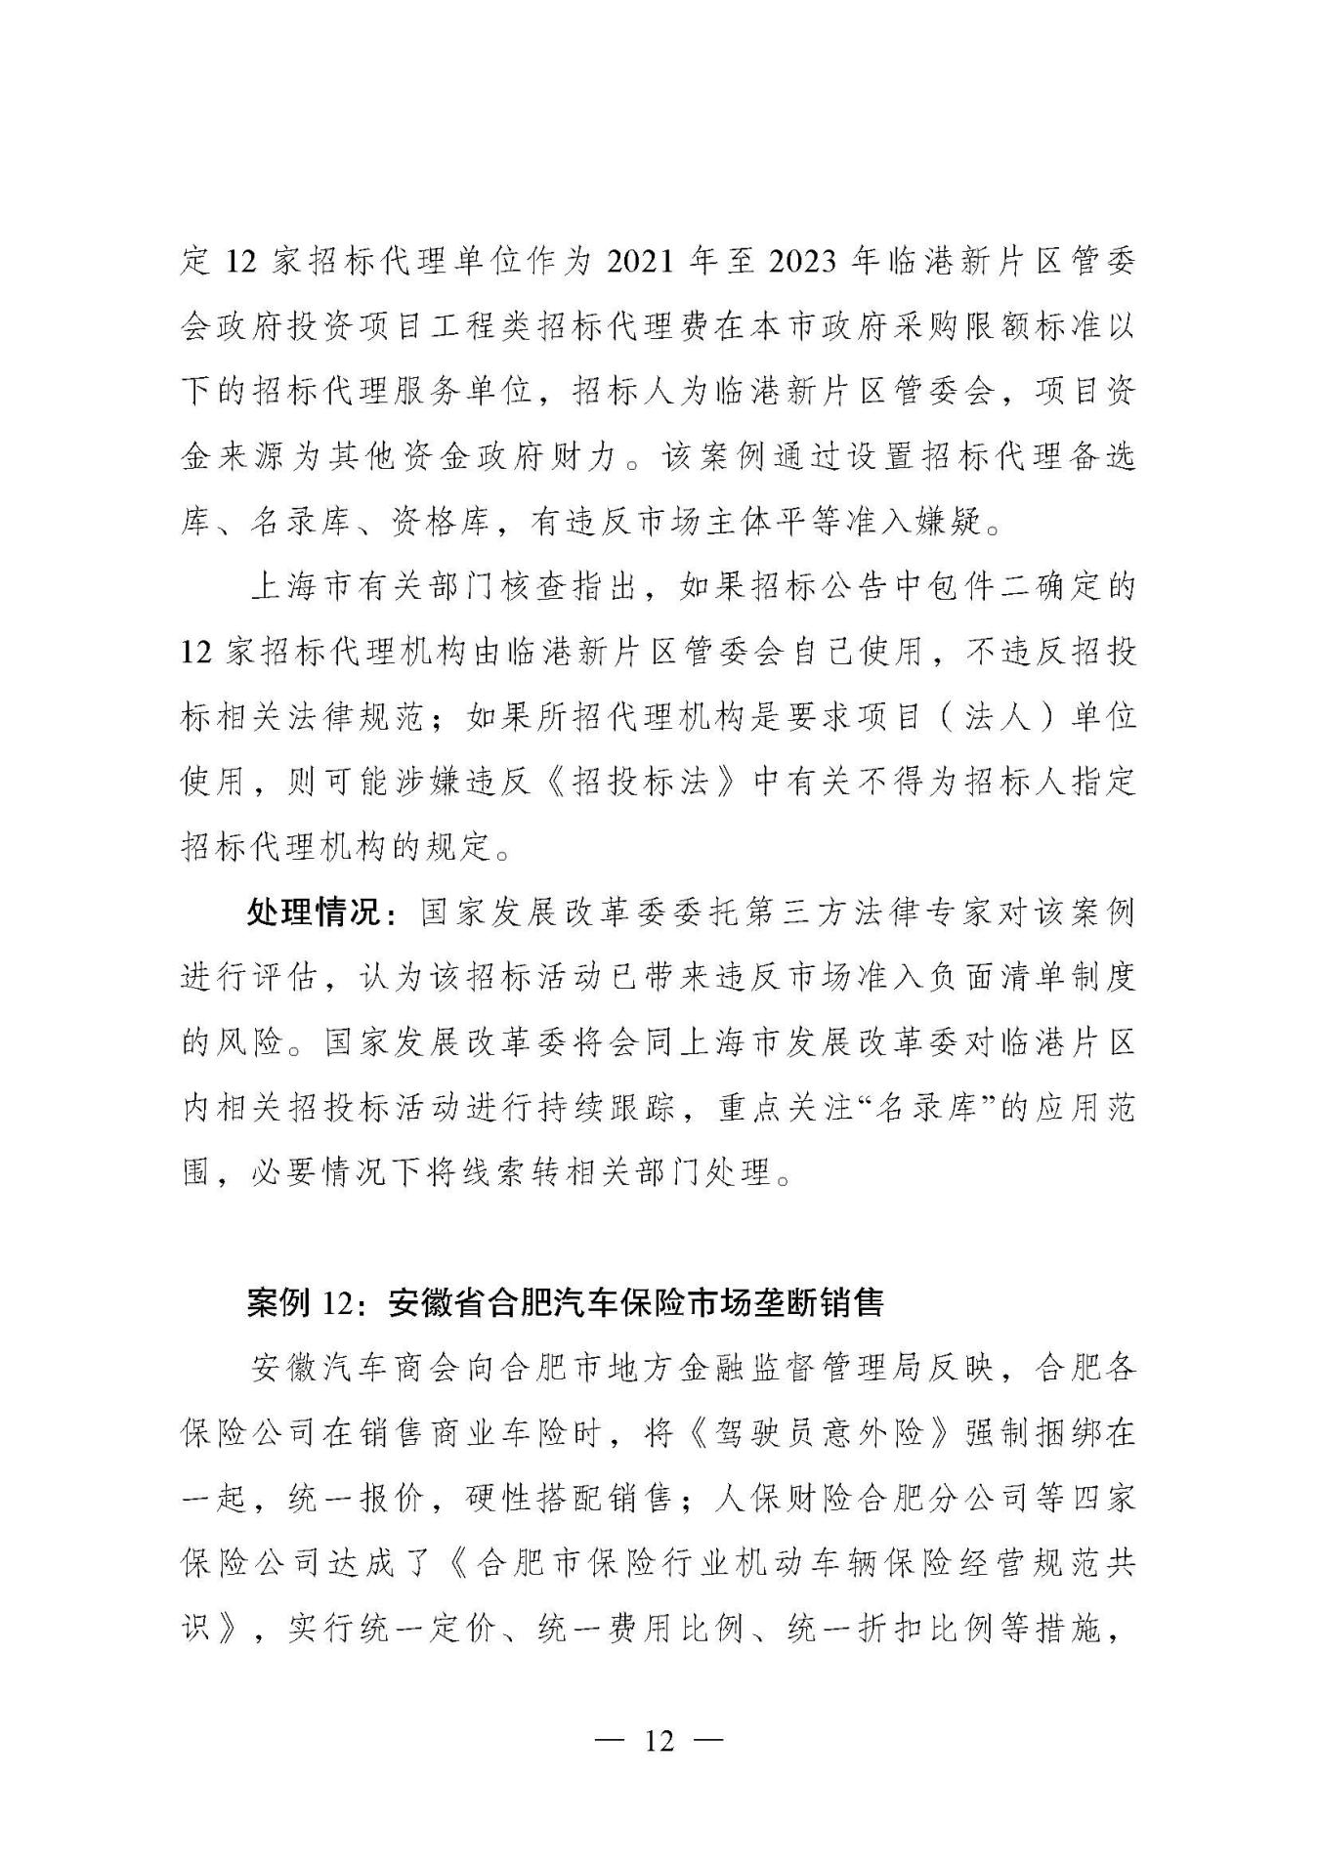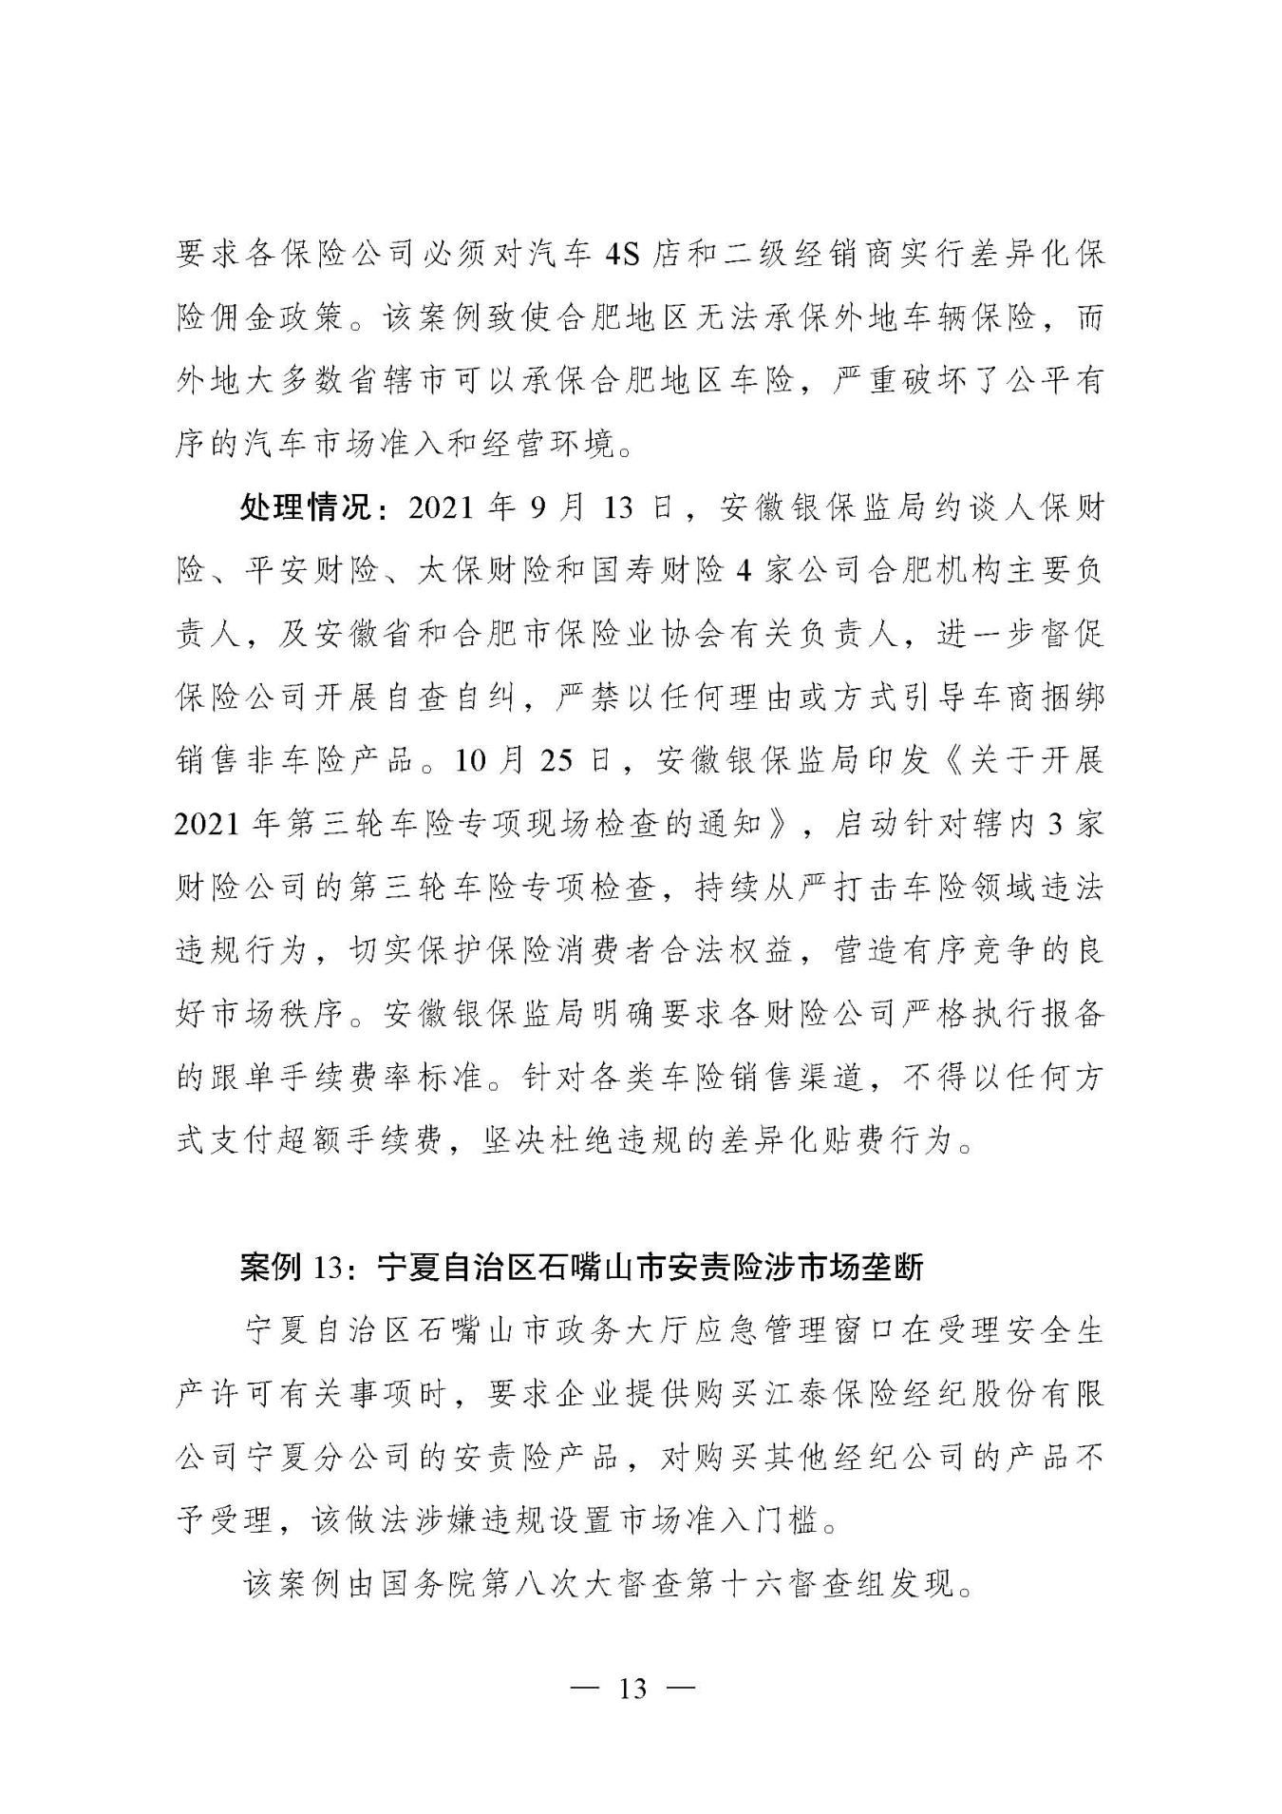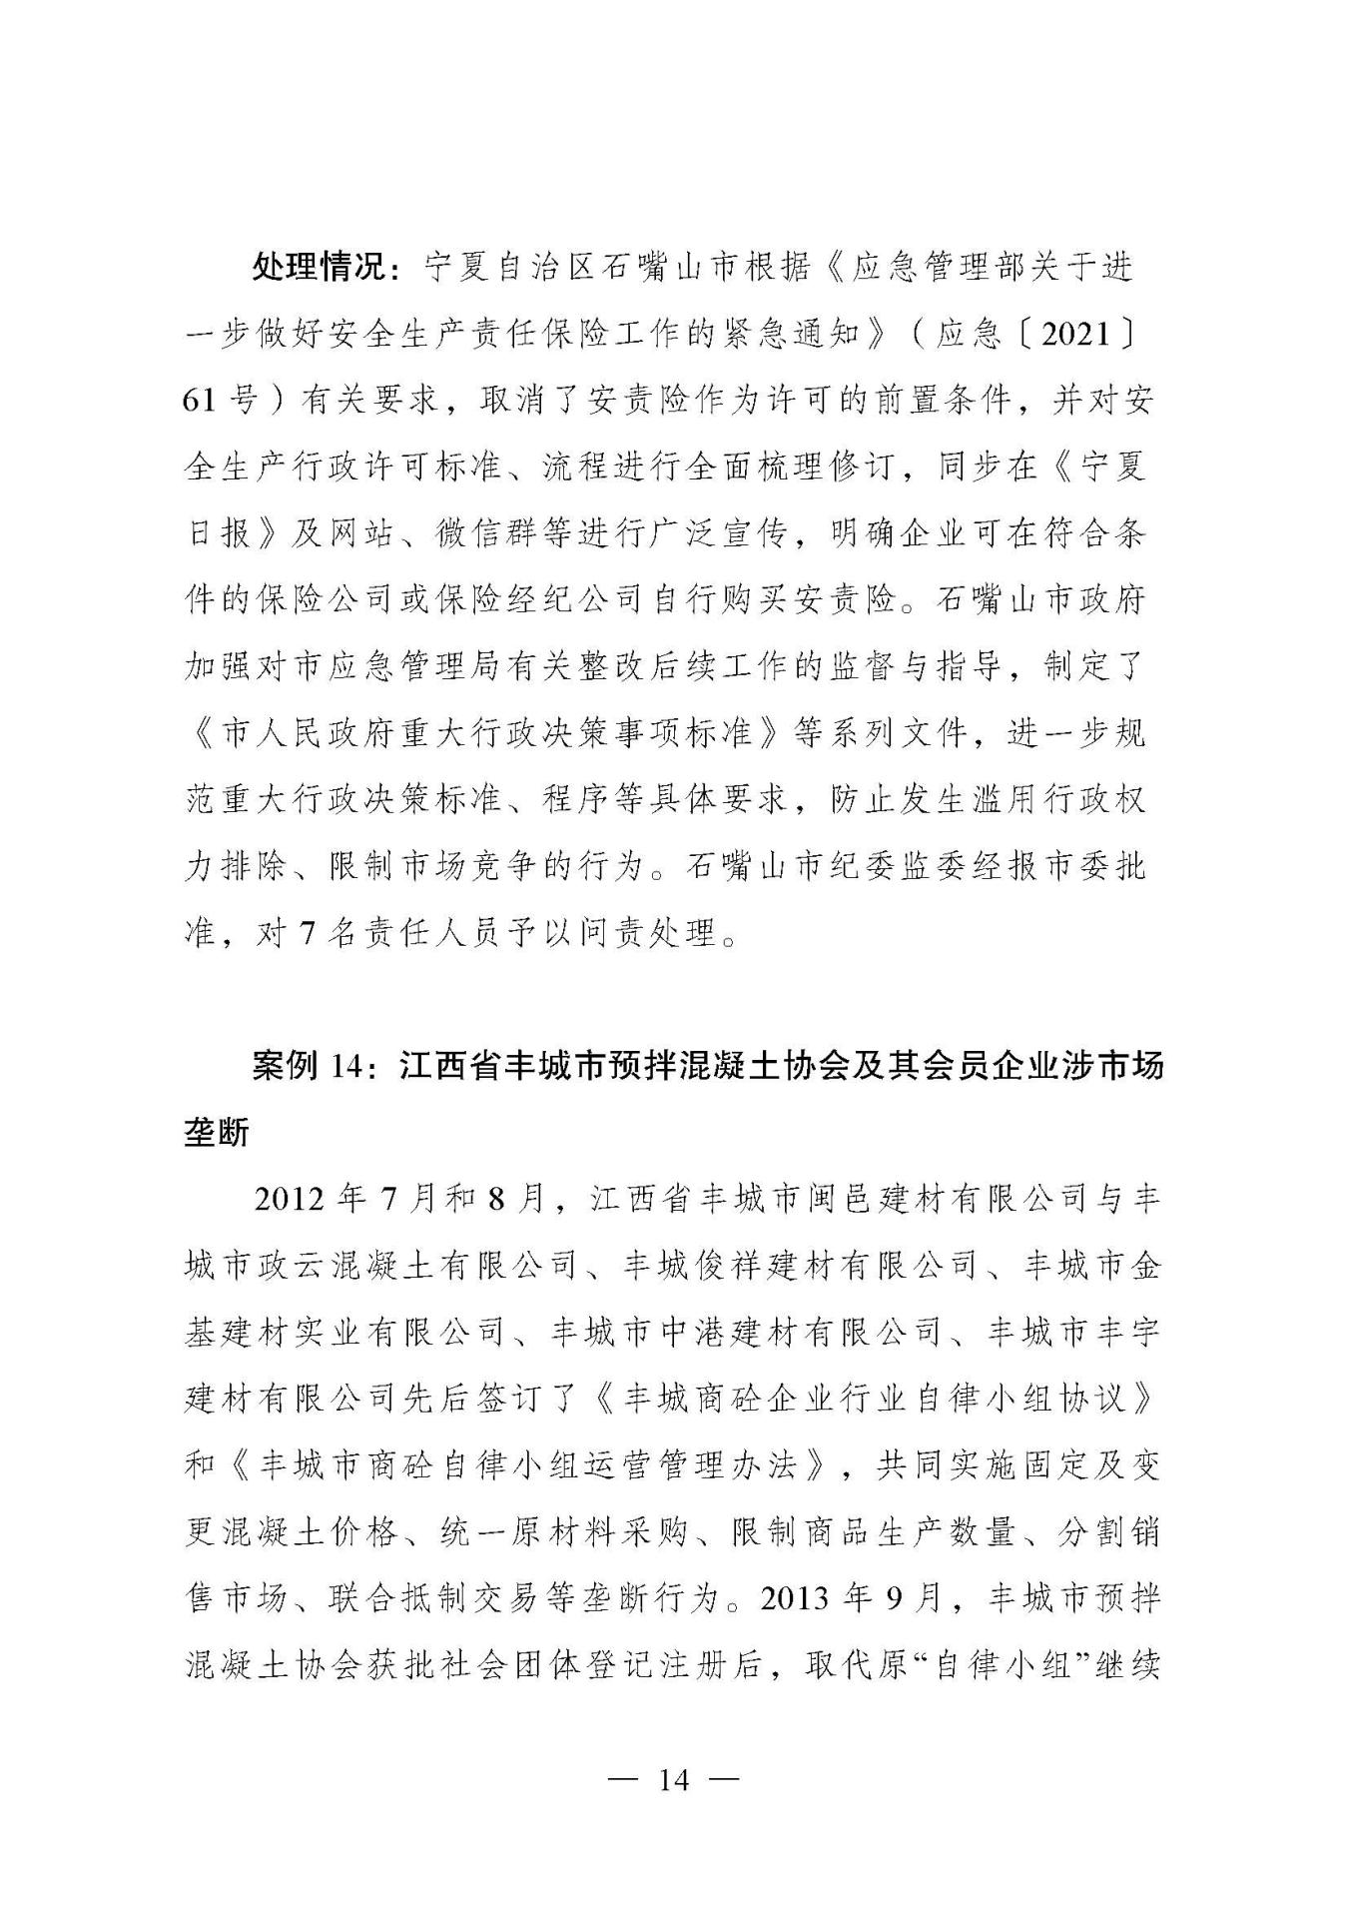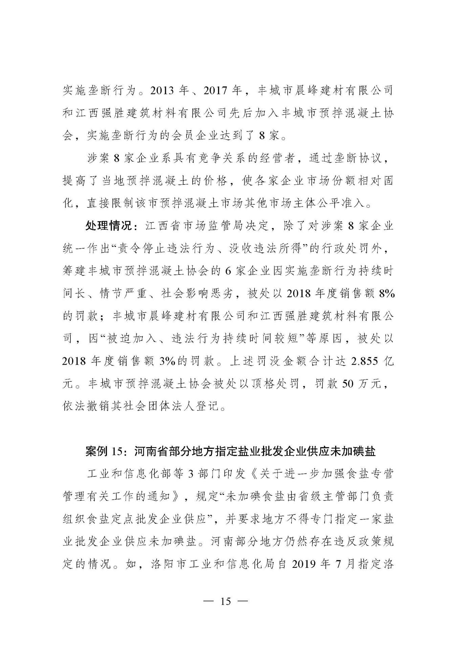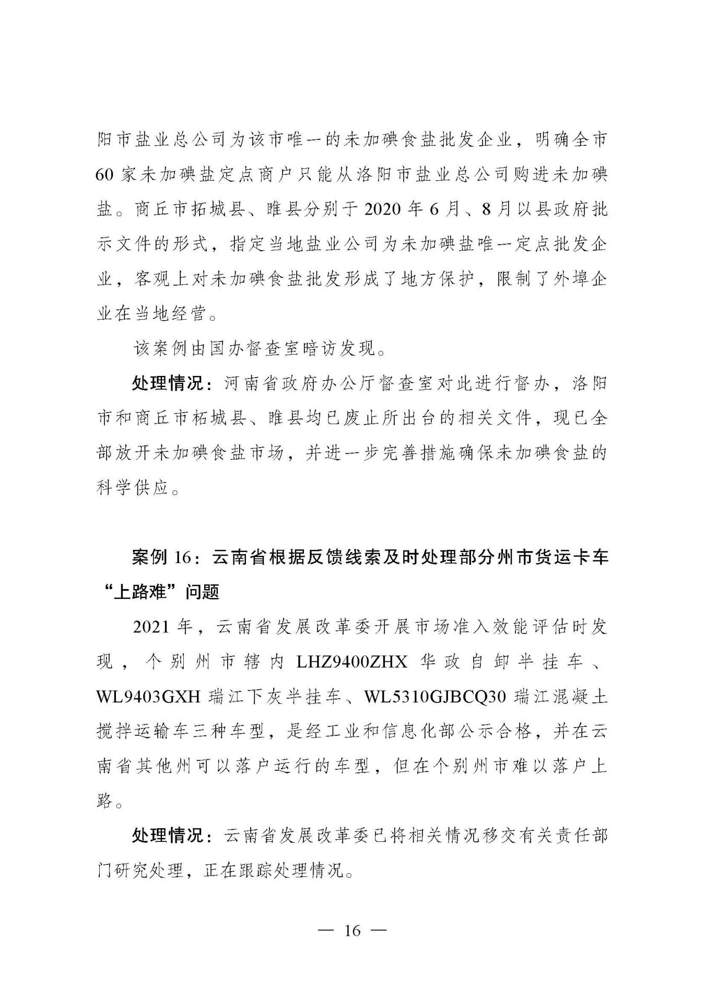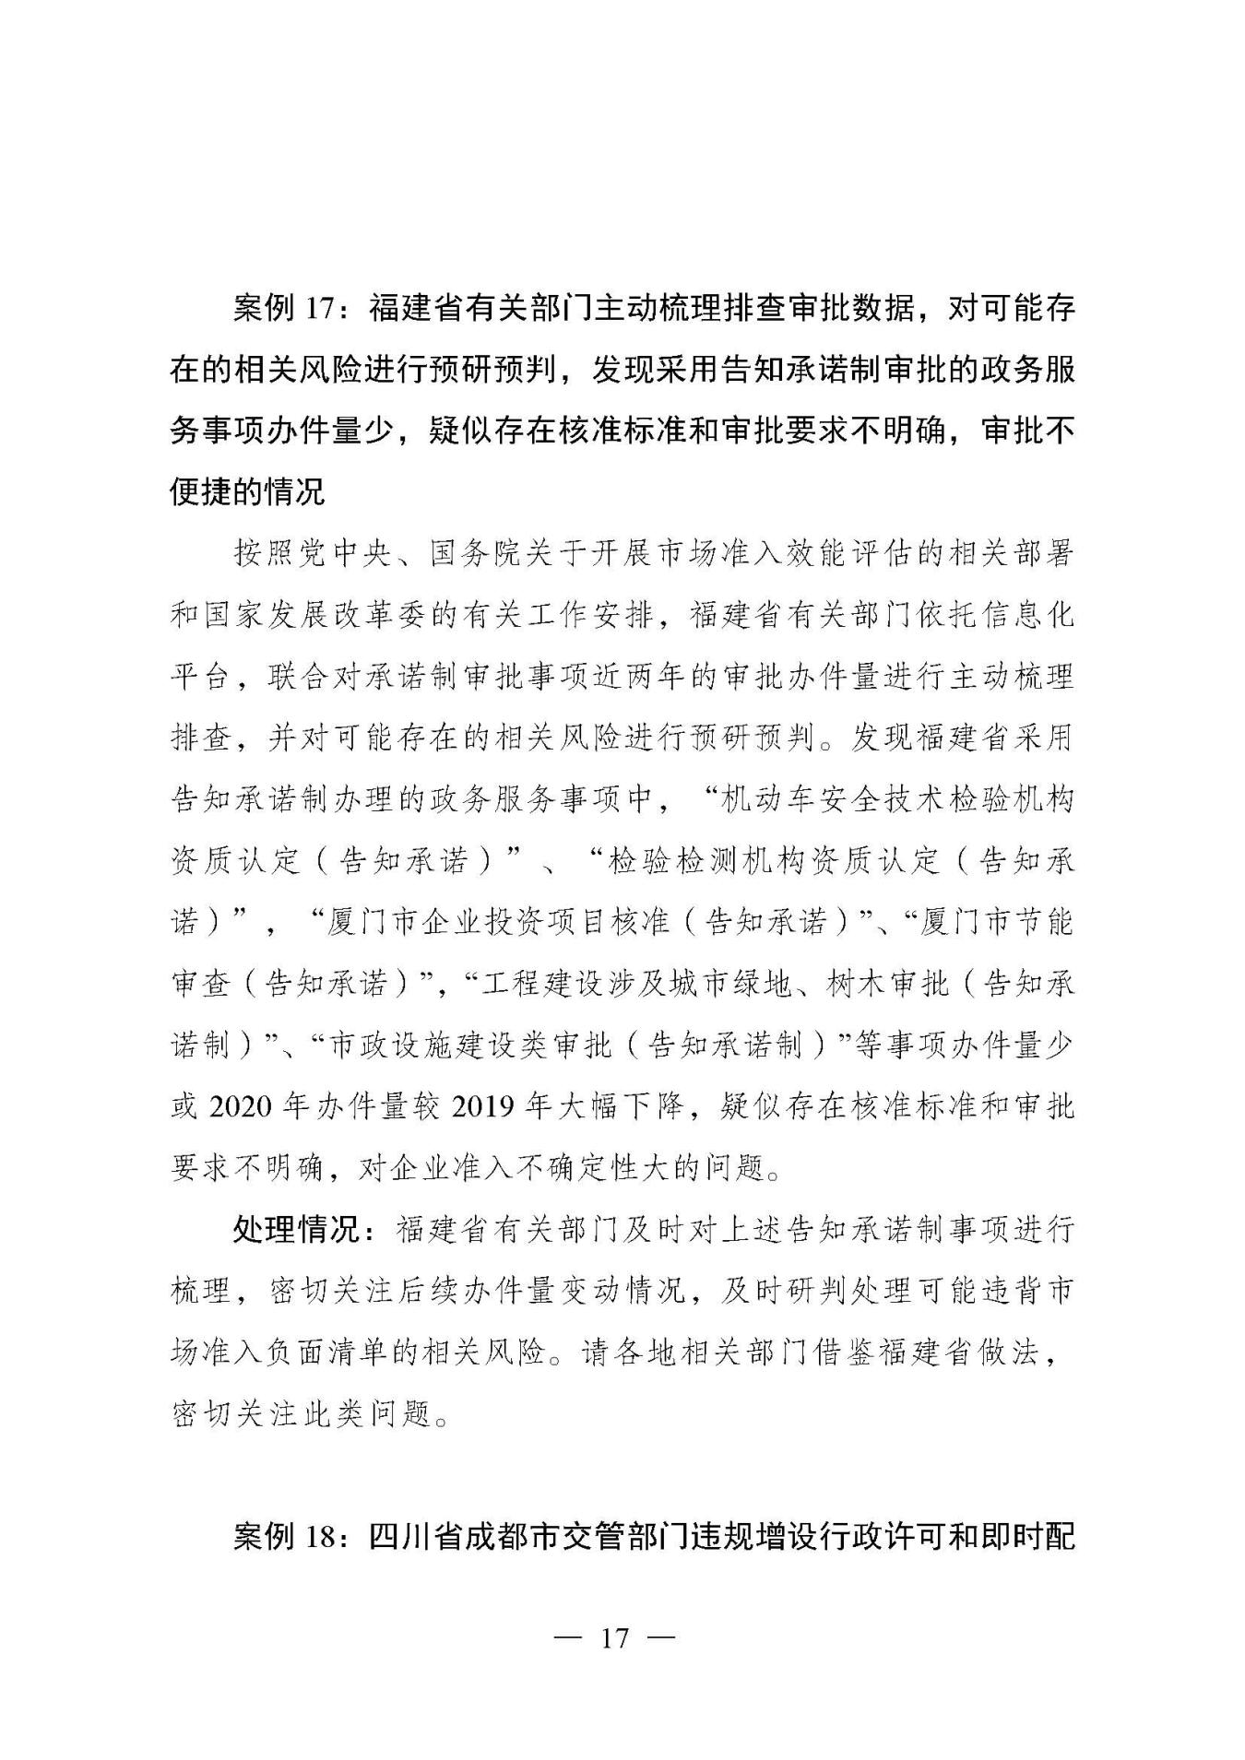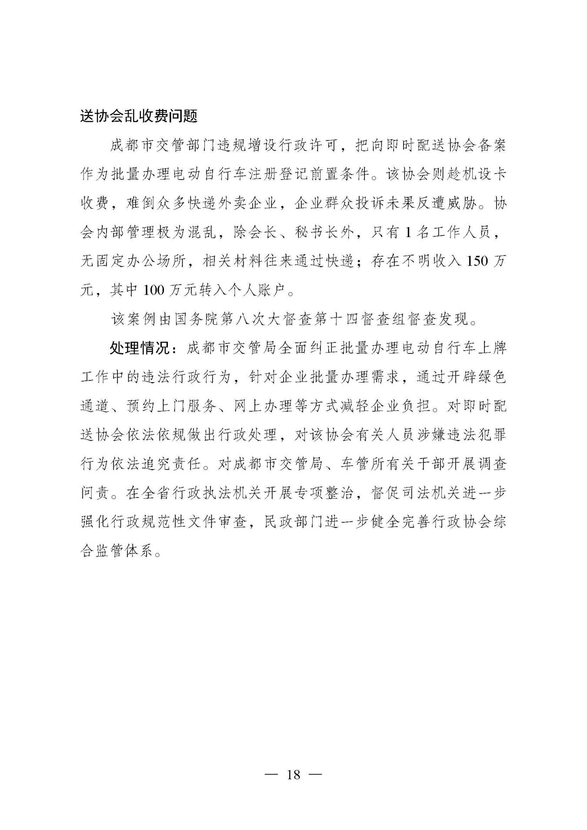
附件4

违背市场准入负面清单案例报送格式

序号 | 案例情况描述 | 类型 | 目前进展 | 整改方案 | 责任单位和责任人 | 报送单位 | 联系方式 | 备注

城口县全面实施市场准入负面清单制度工作领导小组办公室 2022年5月13日印发

